Linux Programming
설계 프로젝트 계획서

TCP 연결 기반 Chatting server and client

2010104038 김진우
2011104006 문민재
- 개발 배경
Linux Programming 수업 과정 중 Socket을 중점으로 TCP 연결 기반 Chatting server와 Client를 제작한다. UDP에 비하여 전송속도는 느리지만, 신뢰성 있는 데이터 전송, 데이터의 전송 순서를 보장하고 데이터의 수신여부를 확인한다는 장점을 가지고 있는 TCP 연결방식을 사용한다. Chatting server와 Client 제작을 통해 Linux Programming 수업 과정의 전반적인 내용을 복습하고 활용하는데 그 목적이 있다.

- 개발 목표
TCP 연결방식을 이용하여 Server는 Port 번호를 설정 후 실행되고, Client는 Server의 IP와 포트번호를 이용하여 접속한다. 이후 타 Client와 메시지를 주고 받는 기본적인 기능을 구현한다.
또한, 추가적인 기능으로 현재 Chatting server에 접속한 Client 목록을 조회할 수 있는 기능, 타 Client에게 보이지 않도록 특정 Client에게만 메시지를 전송하는 기능을 구현하는 것을 목표로 한다.
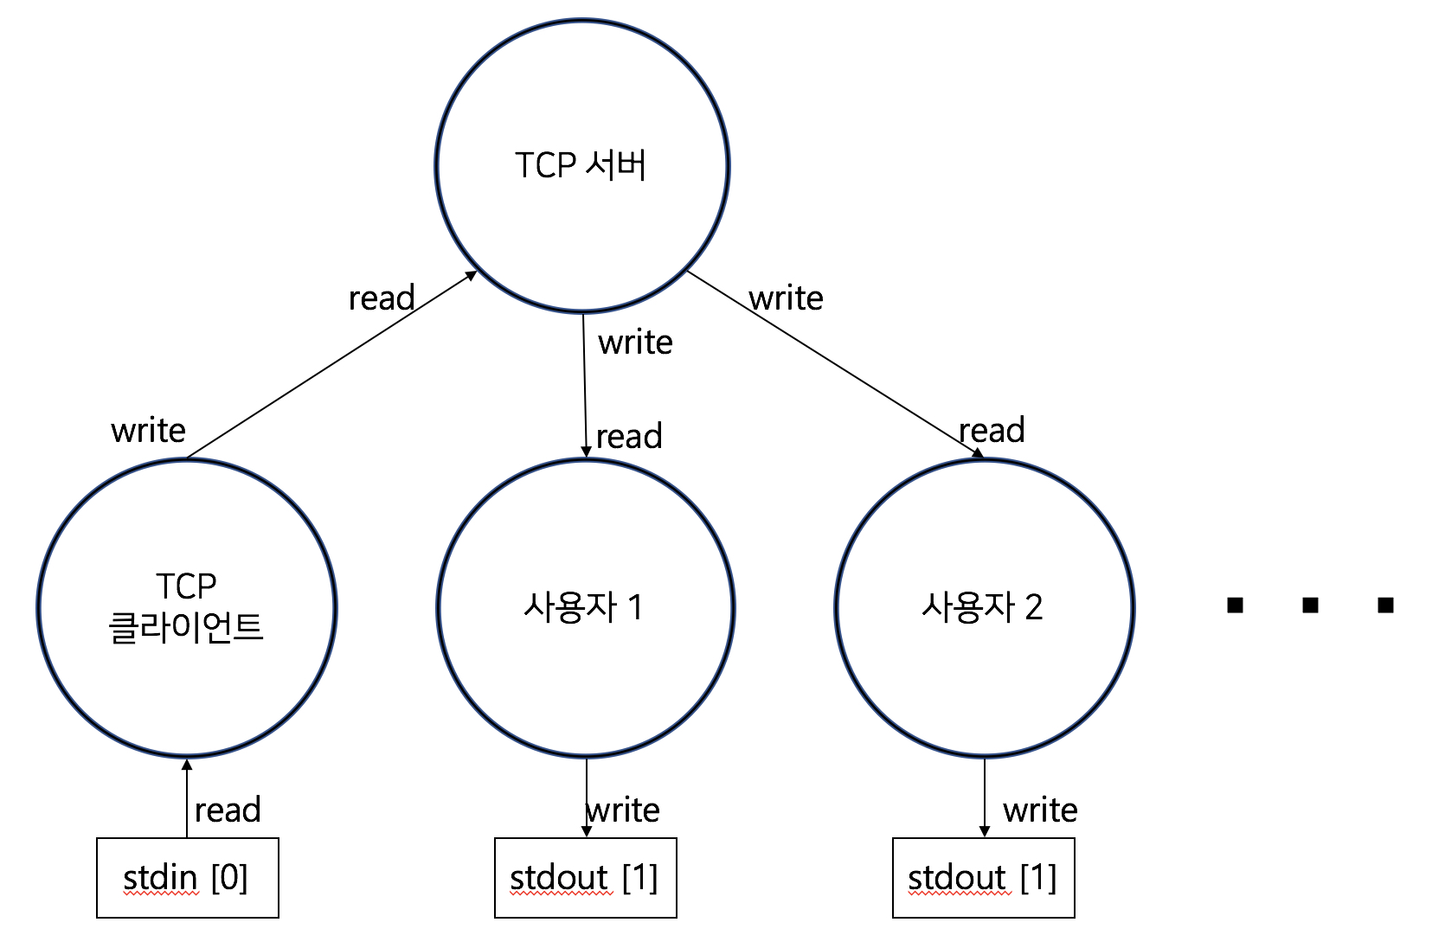
Figure 1. 프로그램 구성도

- 개발 환경
OS : Linux, Window 10, OS X,
IDE : VisualStudio 2017, Clion
Language : C

- 역할 분담
김진우 – Chatting server를 중점적으로 개발, TCP 연결방식을 기반으로 Client와 메시지를 주고 받는 핵심 기능 구현
문민재 – Chatting client를 중점적으로 개발, Chatting server에 접속한 Client 목록을 조회할 수 있는 기능 및 특정 Client에게만 메시지를 전송하는 기능 구현

- 개발 일정
Table 1. 개발 일정
일자  구분  작품  활동 | 개 발 일 정 |  |  |  |  |  |  | 진도율  (%)
일자  구분  작품  활동 | 12.08  ~  12.09 | 12.10  ~  12.11 | 12.12  ~  12.13 | 12.14  ~  12.15 | 12.16  ~  12.17 | 12.18  ~  12.19 | 12.20  ~  12.21 | 진도율  (%)
프로젝트  계획 |  |  |  |  |  |  |  | 20
프로젝트  설계 |  |  |  |  |  |  |  | 40
프로젝트  구현 |  |  |  |  |  |  |  | 80
프로젝트  디버깅 |  |  |  |  |  |  |  | 90
프로젝트  최종 테스트 |  |  |  |  |  |  |  | 100

